Министерство образования и науки Российской Федерации
Федеральное государственное образовательное автономное учреждение высшего образования
"Пермский национальный исследовательский политехнический университет"
ОТЧЕТ
ПО ЛАБОРАТОРНОЙ РАБОТЕ №11
Дисциплина: Основы алгоритмизации и программирования
Тема: Информационные динамические структуры данных

Выполнил работу
Студент группы РИС-22-1б
Лихачев Д.А.
Проверил работу
Доцент кафедры ИТАС
Полякова О.А.

Пермь – 2023
Постановка задачи
Записи в линейном списке содержат ключевое поле типа *char(строка символов). Сформировать двунаправленный список. Удалить элементы перед и после элемента с заданным ключом. Добавить по К элементов в начало и в конец списка.
Анализ задачи
Для реализации данной задачи необходимо подключить библиотеки iostream – для работы с консолью. Для реализации каждой структуры данных необходимо реализовать классы двунаправленных и однонаправленных списков. Для этого необходимо реализовать поля и методы:
Класс, Node, который хранит указатель на предыдущий и на следующий элемент (в однонаправленном списке только на следующий). Класс Linked_list_1 и Linked_list_2 хранят указатели на первый и последний элементы списка.
Однонаправленный список:
push_back – добавление элемента в конец списка
GetSize – возврат количества элементов в списке, так как прямой доступ нам запрещают принципы инкапсуляции.
operator[] – перегрузить оператор [] для того, чтобы мы могли взаимодействовать со списком как с массивом, а точнее индексироваться по списку
pop_front - удаление элемента из начала списка
push_front - добавление элемента в начало списка
insert - добавление элемента по индексу
erase - удаление элемента по индексу
pop_back - удаление из элемента из конца списка
cout_list - вывод списка на консоль
AddK - добавление n количество элементов в начало и конец списка
Delete2Elem - удаление элемента перед индексом и после индекса
Для двусвязного списка необходимо реализовать точно такие же методы.

Тестирование программы
Односвязный список:

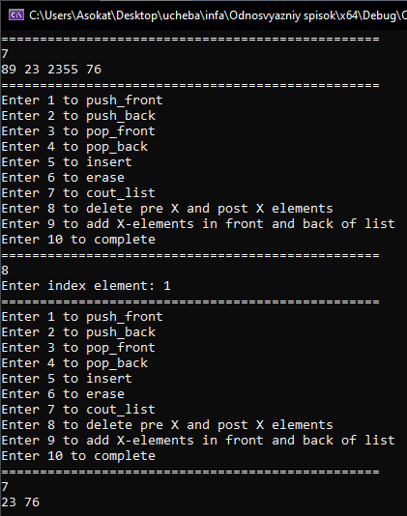

Двусвязный список:

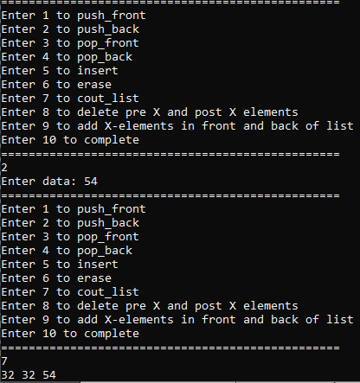
Анализ результатов
Как можем заметить программа отлично выполняет все методы, которые ей прописаны
Код программы
Односвязный список:

#include <iostream>

using namespace std;

class Node {
public:
double data;
Node* next;
public:
Node(double data);
~Node();
};

Node::Node(double data) {
this->data = data;
this->next = NULL;
}

Node::~Node() {

}

class Linked_list_1 {
public:
Node* head, * tail;
public:
Linked_list_1();
~Linked_list_1();

void pop_front();
void pop_back();
void push_back(double data);
void push_front(double data);
Node* getNode(int index);
void erase(int index);
void insert(int index, double data);
int countElem();
};

Linked_list_1::Linked_list_1() {
this->head = this->tail = NULL;
}

Linked_list_1::~Linked_list_1() {
while (head != NULL) {
pop_front();
}
}

void Linked_list_1::push_front(double data) {
Node* node = new Node(data);
node->next = head;
head = node;
if (tail == NULL) tail = node;
}

void Linked_list_1::push_back(double data) {
Node* node = new Node(data);
if (head == NULL) head = node;
if (tail != NULL) tail->next = node;
tail = node;
}

void Linked_list_1::pop_back() {
if (tail == NULL) return;
if (head == tail) {
delete tail;
head = tail = NULL;
return;
}

Node* node = head;
for (; node->next != tail; node = node->next);

node->next = NULL;
delete tail;
tail = node;
}

void Linked_list_1::pop_front() {
if (head == NULL) return;

if (head == tail) {
delete tail;
head = tail = NULL;
return;
}

Node* node = head;
head = node->next;
delete node;
}

Node* Linked_list_1::getNode(int index) {
if (index < 0) return NULL;

Node* node = head;
int n = 0;
while (node && n != index && node->next) {
node = node->next;
n++;
}
if (n == index) {
return node;
}
else {
return NULL;
}
}

void Linked_list_1::erase(int index) {
if (index < 0) return;
if (index == 0) {
pop_front();
return;
}

Node* left = getNode(index - 1);
Node* node = left->next;
if (node == NULL) return;

Node* right = node->next;
left->next = right;
if (node == tail) tail = left;
delete node;
}

void Linked_list_1::insert(int index, double data) {
Node* left = getNode(index);
if (left == NULL) return;

Node* right = left->next;
Node* node = new Node(data);

left->next = node;
node->next = right;
if (right == NULL) tail = node;
}
/*
int Linked_list_2::countElem() {
int count = 1;
Node* ptr = head;
do {
count++;
ptr = ptr->next;
} while (ptr->next != NULL);
return count;
}
*/

void Delete2Elem(int index, Linked_list_1& list) {
list.erase(index - 1);
list.erase(index);
}

void AddK(int k, Linked_list_1& list) {
double data;
for (int i = 0; i < k; i++) {
data = 0;
cout << "Enter frontlist data: ";
cin >> data;
list.push_front(data);
}
for (int i = 0; i < k; i++) {
data = 0;
cout << "Enter backlist data: ";
cin >> data;
list.push_back(data);
}
}

void CoutList(Linked_list_1& list) {
for (Node* ptr = list.head; ptr != NULL; ptr = ptr->next) {
cout << ptr->data << " ";
}
cout << endl;

}

int main()
{
Linked_list_1 list;

int n = 0, k = 0, l = 0;
double data = 0;
while (true) {
cout << "=================================================" << endl;
cout << "Enter 1 to push_front" << endl;
cout << "Enter 2 to push_back" << endl;
cout << "Enter 3 to pop_front" << endl;
cout << "Enter 4 to pop_back" << endl;
cout << "Enter 5 to insert" << endl;
cout << "Enter 6 to erase" << endl;
cout << "Enter 7 to cout_list" << endl;
cout << "Enter 8 to delete pre X and post X elements " << endl;
cout << "Enter 9 to add X-elements in front and back of list " << endl;
cout << "Enter 10 to complete" << endl;
cout << "=================================================" << endl;
cin >> n;
switch (n) {
case 1:
data = 0;
cout << "Enter data: ";
cin >> data;
list.push_front(data);
break;
case 2:
data = 0;
cout << "Enter data: ";
cin >> data;
list.push_back(data);
break;
case 3:
list.pop_front();
break;
case 4:
list.pop_back();
break;
case 5:
data = 0;
k = 0;
cout << "Enter data: ";
cin >> data;
cout << "Enter index k: ";
cin >> k;
list.insert(k, data);
break;
case 6:
k = 0;
cout << "Enter data: ";
cin >> k;
list.erase(k);
break;
case 7:
CoutList(list);
break;
case 8:
l = 0;
cout << "Enter index element: ";
cin >> l;
Delete2Elem(l, list);
break;
case 9:
l = 0;
cout << "Enter how much elem. you want to add: ";
cin >> l;
AddK(l, list);
break;
case 10:
return 0;

}
}
}

Двусвязный список:

#include <iostream>

using namespace std;

struct Node {
double data;
Node* next, * prev;

Node(double data);
~Node();
};

Node::Node(double data) {
this->data = data;
this->next = this->prev = NULL;
}

Node::~Node() {

}

struct Linked_list_2 {
Node* head, * tail;

Linked_list_2();
~Linked_list_2();

void pop_front();
void pop_back();
void push_back(double data);
void push_front(double data);
Node* getNode(int index);
void erase(int index);
void insert(int index, double data);
int countElem();
};

Linked_list_2::Linked_list_2() {
this->head = this->tail = NULL;
}

Linked_list_2::~Linked_list_2() {
while (head != NULL) {
pop_front();
}
}

void Linked_list_2::push_front(double data) {
Node* ptr = new Node(data);
ptr->next = head;
if (head != NULL) {
head->prev = ptr;
}
if (tail == NULL) {
tail = ptr;
}
head = ptr;

}

void Linked_list_2::push_back(double data) {
Node* ptr = new Node(data);
ptr->prev = tail;
if (tail != NULL) {
tail->next = ptr;
}
if (head == NULL) {
head = ptr;
}
tail = ptr;

}

void Linked_list_2::pop_back() {
if (tail == NULL) return;
Node* ptr = tail->prev;
if (ptr != NULL) {
ptr->next = NULL;
}
else {
head = NULL;
}
delete tail;
tail = ptr;
}

void Linked_list_2::pop_front() {
if (head == NULL) return;
Node* ptr = head->next;
if (ptr != NULL) {
ptr->prev = NULL;
}
else {
tail = NULL;
}
delete head;
head = ptr;
}

Node* Linked_list_2::getNode(int index) {
int k = 0;
Node* ptr = head;
while (k != index) {
if (ptr->next == NULL) {
return ptr;
}
ptr = ptr->next;
k++;
}
return ptr;
}

void Linked_list_2::erase(int index) {
Node* right, * left;
Node* ptr = getNode(index);
if (ptr == NULL) {
return;
}
if (ptr == tail) {
pop_back();
return;
}
if (ptr == head) {
pop_front();
return;
}
left = ptr->prev;
right = ptr->next;
left->next = right;
right->prev = left;
delete ptr;
}

void Linked_list_2::insert(int index, double data) {
Node* right, * left;
right = getNode(index);
if (right == NULL) {
return push_back(data);
}
left = right->prev;
if (left == NULL) {
return push_front(data);
}
Node* ptr = new Node(data);
ptr->next = right;
right->prev = ptr;
ptr->prev = left;
left->next = ptr;

}

int Linked_list_2::countElem() {
int count = 1;
Node* ptr = head;
do {
count++;
ptr = ptr->next;
} while (ptr->next != NULL);
return count;
}

void Delete2Elem(int index, Linked_list_2& list) {
list.erase(index - 1);
list.erase(index);
}

Linked_list_2 AddK(int k, Linked_list_2& list) {
double data;
for (int i = 0; i < k; i++) {
data = 0;
cout << "Enter frontlist data: ";
cin >> data;
list.push_front(data);
}
for (int i = 0; i < k; i++) {
data = 0;
cout << "Enter backlist data: ";
cin >> data;
list.push_back(data);
}
return list;
}

void CoutList(Linked_list_2& list) {
Node* ptr = list.head;
while (ptr != NULL) {
ptr = ptr->next;
cout << ptr->data << " ";
}
cout << endl;

}

int main()
{
Linked_list_2 list;

int n = 0, k = 0, l = 0;
double data = 0;
while (true) {
cout << "=================================================" << endl;
cout << "Enter 1 to push_front" << endl;
cout << "Enter 2 to push_back" << endl;
cout << "Enter 3 to pop_front" << endl;
cout << "Enter 4 to pop_back" << endl;
cout << "Enter 5 to insert" << endl;
cout << "Enter 6 to erase" << endl;
cout << "Enter 7 to cout_list" << endl;
cout << "Enter 8 to delete pre X and post X elements " << endl;
cout << "Enter 9 to add X-elements in front and back of list " << endl;
cout << "Enter 10 to complete" << endl;
cout << "=================================================" << endl;
cin >> n;
switch (n) {
case 1:
data = 0;
cout << "Enter data: ";
cin >> data;
list.push_front(data);
break;
case 2:
data = 0;
cout << "Enter data: ";
cin >> data;
list.push_back(data);
break;
case 3:
list.pop_front();
break;
case 4:
list.pop_back();
break;
case 5:
data = 0;
k = 0;
cout << "Enter data: ";
cin >> data;
cout << "Enter index k: ";
cin >> k;
list.insert(k, data);
break;
case 6:
k = 0;
cout << "Enter data: ";
cin >> k;
list.erase(k);
break;
case 7:
CoutList(list);
break;
case 8:
l = 0;
cout << "Enter index element: ";
cin >> l;
Delete2Elem(l, list);
break;
case 9:
l = 0;
cout << "Enter index element: ";
cin >> l;
AddK(l, list);
break;
case 10:
return 0;

}
}
}

